ใบงานที่ 5
การวาดรูปทรงสำเร็จรูป Shape Tool
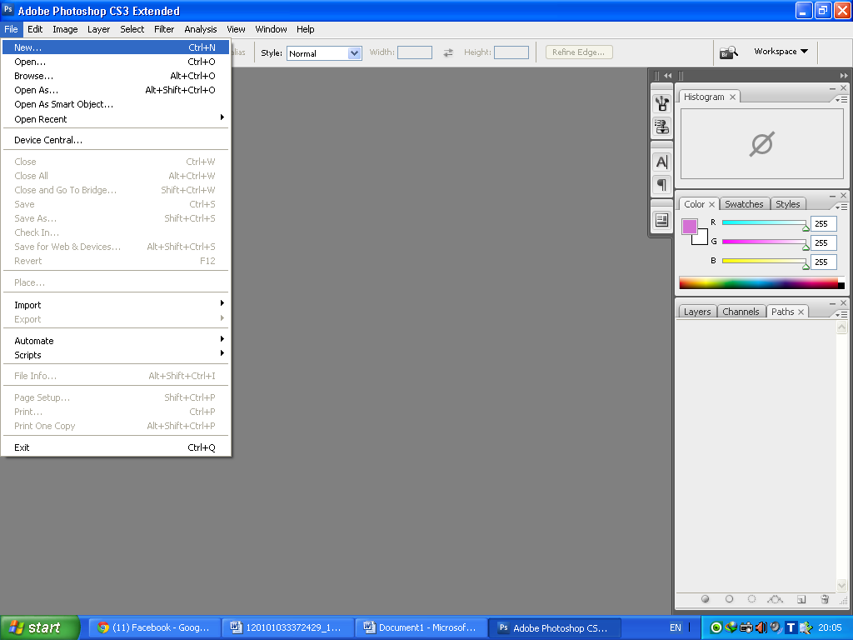
1. คลิกที่เมนู File > New เพื่อสร้างกระดาษแผ่นใหม่

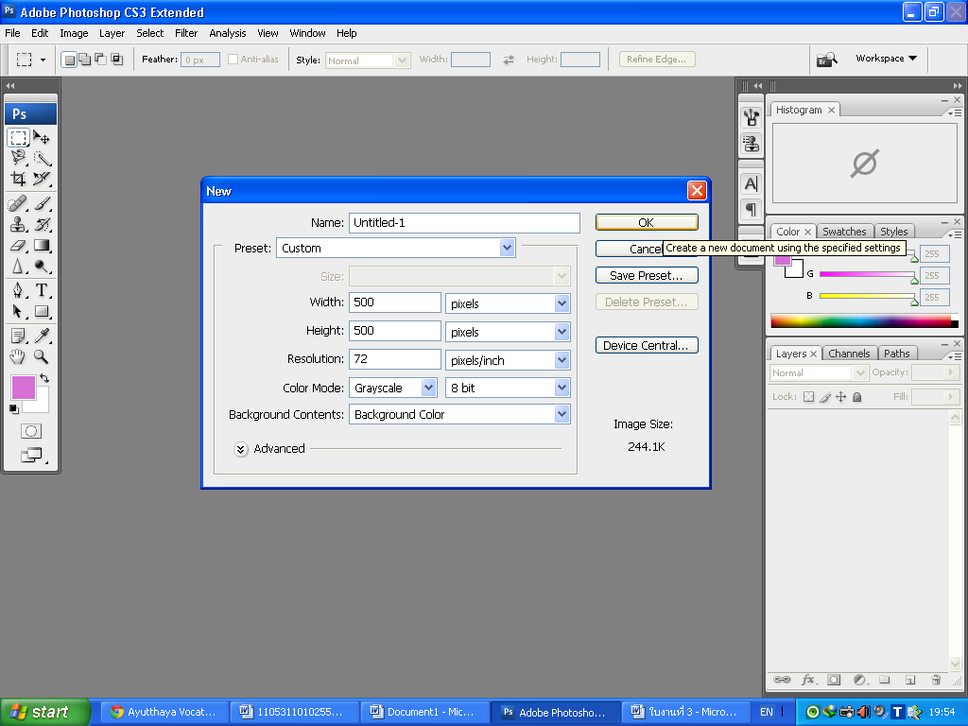
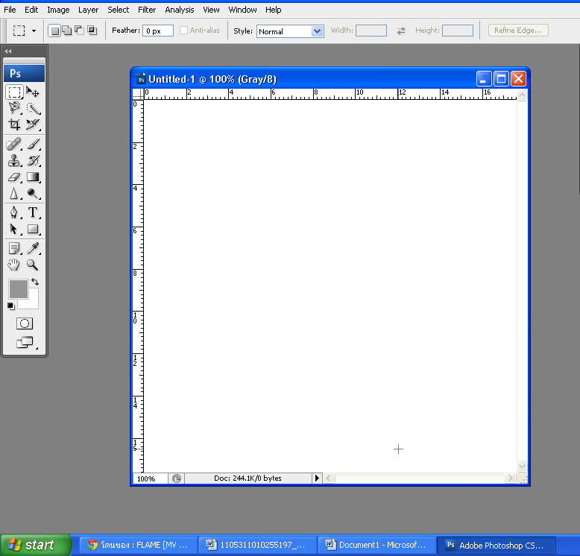
2. กำหนด width 500 height 500 กำหนด background contents เป็น background color > คลิกที่ Ok

3. คลิกที่เครื่องมือ Rectangle Tool แถบเครื่องมือด้านบนว่าจะมีรูปทรงต่าง ๆ ก็สามารถนำมาวาดและเปลี่ยนสีจะมีแถบเครื่องมืออยู่ด้านบนให้เราคลิกเปลี่ยนสีได้
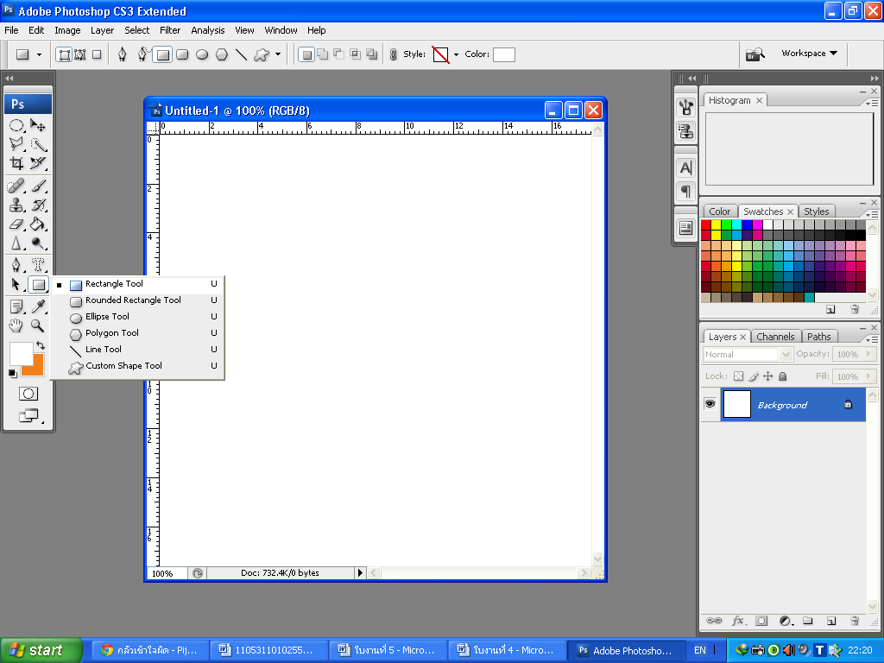
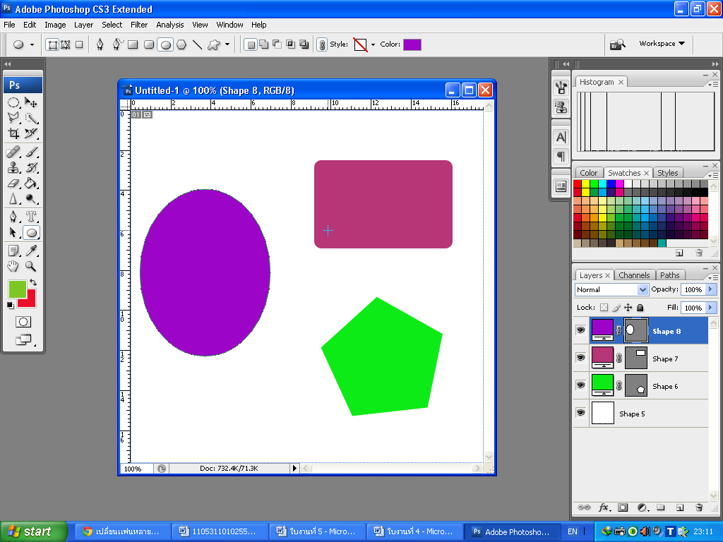

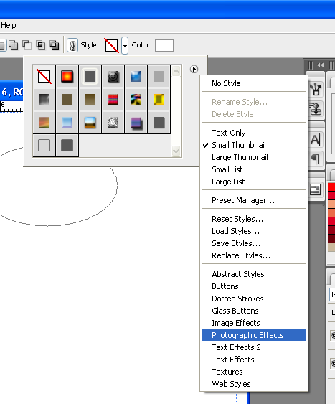
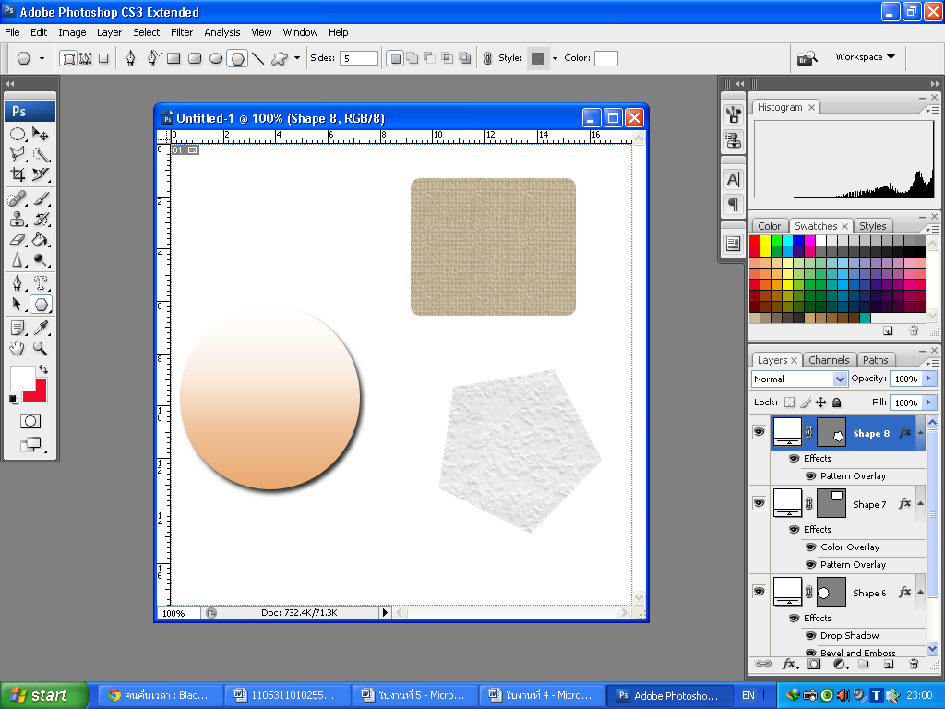
4. ถ้าหากไม่ต้องการใส่สีพื้นหลังเอง ก็มีเครื่องมือในการใส่พื้นหลังมาให้เรา โดยคลิกที่แถบเครื่องมือด้านบน ที่ Style ถ้าอยากได้มากกว่านี้ก็กดที่ปุ่มเล็ก ๆ ด้านขวามือ เราสามารถเลือกใช้ได้ทุกคำสั่ง จากนั้นกด Ok

5. ถ้าหากอยากกลับมาใช้แบบการใส่สีเหมือนเดิมให้เราเลือก Style คลิกที่ปุ่มเล็ก ๆ ด้านขวามือ เลือก No style
6. คลิกที่ปุ่มCustom Shape Tool ลักษณะจะคล้ายรูปดาว พอกดไปแล้วจะมีคำว่า Shape ขึ้นมา จากนั้นให้เรากด Shape จะมีรูปทรงสำเร็จรูปมาให้เราเลือก ถ้าอยากได้รูปมากกว่านี้ ก็ให้คลิกที่
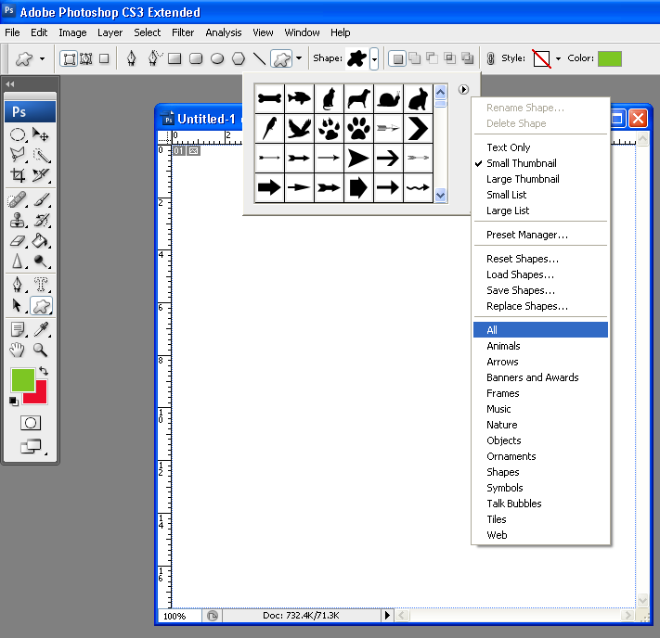
All > Ok

7. นำรูปมาตกแต่ง ทำการใส่สีโดยการคลิกที่แถบสีเครื่องมือด้านบน
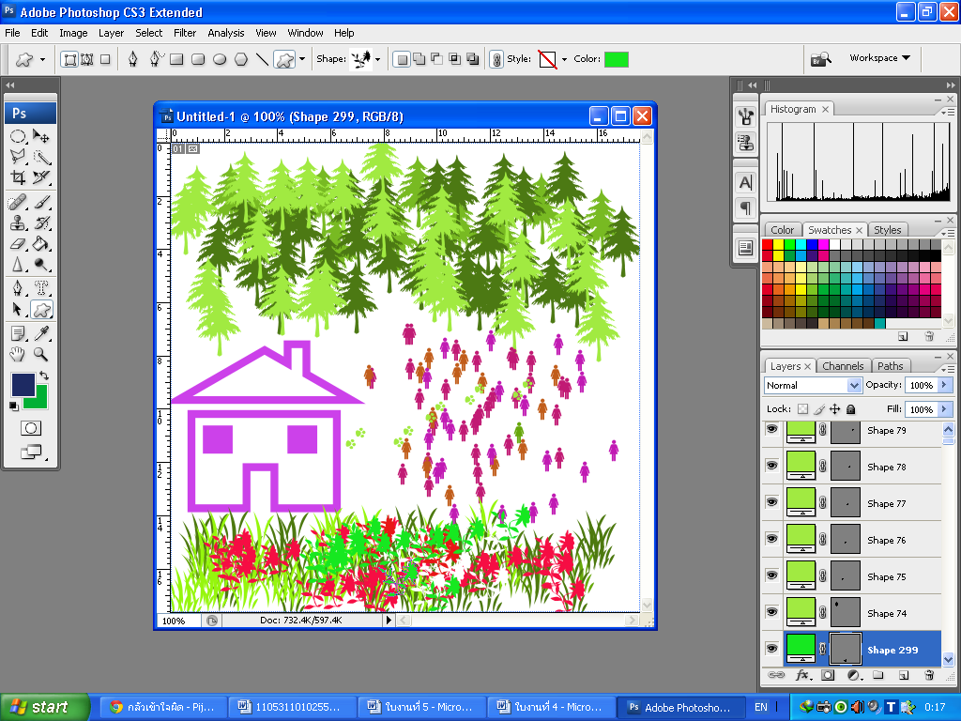
เสร็จแล้วค่ะ

